**1. Типы химических связей**

Ковалентная связь – наиболее общий вид химической связи, возникающий за счет обобществления электронной пары посредством обменного механизма, когда каждый из взаимодействующих атомов поставляет по одному электрону, или по донорно-акцепторному механизму, если электронная пара передается в общее пользование одним атомом (донором) другому атому (акцептору) (рис. 3.2).

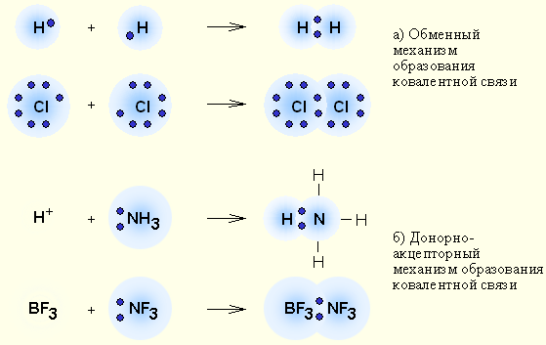

Рисунок 3.2

Обменный (а) и донорно-акцепторный (б) механизмы образования ковалентной связи

Классический пример неполярной ковалентной связи (разность электроотрицательностей равна нулю) наблюдается у гомоядерных молекул: H–H, F–F. Энергия двухэлектронной двухцентровой связи лежит в пределах 200–2000 кДж∙моль–1.

При образовании гетероатомной ковалентной связи электронная пара смещена к более электроотрицательному атому, что делает такую связь полярной. Ионность полярной связи в процентах вычисляется по эмпирическому соотношению 16(χA – χB) + 3,5(χA – χB)2, где χA и χB – электроотрицательности атомов А и В молекулы АВ. Кроме поляризуемости ковалентная связь обладает свойством насыщаемости – способностью атома образовывать столько ковалентных связей, сколько у него имеется энергетически доступных атомных орбиталей. О третьем свойстве ковалентной связи – направленности – речь пойдет ниже (см. метод валентных связей).

Ионная связь – частный случай ковалентной, когда образовавшаяся электронная пара полностью принадлежит более электроотрицательному атому, становящемуся анионом. Основой для выделения этой связи в отдельный тип служит то обстоятельство, что соединения с такой связью можно описывать в электростатическом приближении, считая ионную связь обусловленной притяжением положительных и отрицательных ионов. Взаимодействие ионов противоположного знака не зависит от направления, а кулоновские силы не обладают свойством насыщености. Поэтому каждый ион в ионном соединении притягивает такое число ионов противоположного знака, чтобы образовалась кристаллическая решетка ионного типа. В ионном кристалле нет молекул. Каждый ион окружен определенным числом ионов другого знака (координационное число иона). Ионные пары могут существовать в газообразном состоянии в виде полярных молекул. В газообразном состоянии NaCl имеет дипольный момент ~3∙10–29 Кл∙м, что соответствует смещению 0,8 заряда электрона на длину связи 0,236 нм от Na к Cl, т. е. Na0,8+Cl0,8–.

Металлическая связь возникает в результате частичной делокализации валентных электронов, которые достаточно свободно движутся в решетке металлов, электростатически взаимодействуя с положительно заряженными ионами. Силы связи не локализованы и не направлены, а делокализированные электроны обусловливают высокую тепло- и электропроводность.

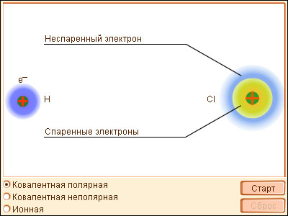

Модель 3.1. Виды химической связи

Водородная связь. Ее образование обусловленно тем, что в результате сильного смещения электронной пары к электроотрицательному атому атом водорода, обладающий эффективным положительным зарядом, может взаимодействовать с другим электроотрицательным атомом (F, O, N, реже Cl, Br, S). Энергия такого электростатического взаимодействия составляет 20–100 кДж∙моль–1. Водородные связи могут быть внутри- и межмолекулярными. Внутримолекулярная водородная связь образуется, например, в ацетилацетоне и сопровождается замыканием цикла (рис. 3.3).

Молекулы карбоновых кислот в неполярных растворителях димеризуются за счет двух межмолекулярных водородных связей (рис. 3.4).

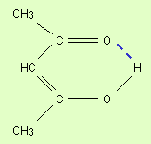

Рисунок 3.3

Образование внутримолекулярной водородной связи

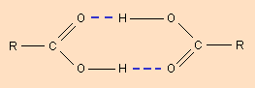

Рисунок 3.4

Образование межмолекулярной водородной связи

Исключительно важную роль водородная связь играет в биологических макромолекулах, таких неорганических соединениях как H2O, H2F2, NH3. За счет водородных связей вода характеризуется столь высокими по сравнению с H2Э (Э = S, Se, Te) температурами плавления и кипения. Если бы водородные связи отсутствовали, то вода плавилась бы при –100 °С, а кипела при –80 °С.

Ван-дер-ваальсова (межмолекулярная) связь – наиболее универсальный вид межмолекулярной связи, обусловлен дисперсионными силами (индуцированный диполь – индуцированный диполь), индукционным взаимодействием (постоянный диполь – индуцированный диполь) и ориентационным взаимодействием (постоянный диполь – постоянный диполь). Энергия ван-дер-ваальсовой связи меньше водородной и составляет 2–20 кДж∙моль–1.

Химическая связь в твердых телах. Свойства твердых веществ определяются природой частиц, занимающих узлы кристаллической решетки и типом взаимодействия между ними.

Твердые аргон и метан образуют атомные и молекулярные кристаллы соответственно. Поскольку силы между атомами и молекулами в этих решетках относятся к типу слабых ван-дер-ваальсовых, такие вещества плавятся при довольно низких температурах. Большая часть веществ, которые при комнатной температуре находятся в жидком и газообразном состоянии, при низких температурах образуют молекулярные кристаллы.

Температуры плавления ионных кристаллов выше, чем атомных и молекулярных, поскольку электростатические силы, действующие между ионами, намного превышают слабые ван-дер-ваальсовы силы. Ионные соединения более твердые и хрупкие. Такие кристаллы образуются элементами с сильно различающимися электроотрицательностями (например, галогениды щелочных металлов). Ионные кристаллы, содержащие многоатомные ионы, имеют более низкие температуры плавления; так для NaCl tпл. = 801 °C, а для NaNO3 tпл = 306,5 °C.

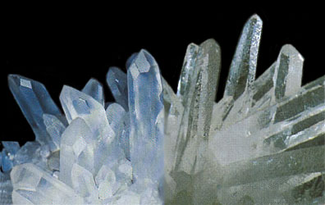

Рисунок 3.5

Кварц – кристаллическая форма оксида кремния

В ковалентных кристаллах решетка построена из атомов, соединенных ковалентной связью, поэтому эти кристаллы обладают высокими твердостью, температурой плавления и низкими тепло- и электропроводностью.

Кристаллические решетки, образуемые металлами, называются металлическими. В узлах таких решеток находятся положительные ионы металлов, в межузлиях – валентные электроны (электронный газ).

Наибольшую температуру плавления из металлов имеют d-элементы, что объясняется наличием в кристаллах этих элементов ковалентной связи, образованной неспаренными d-электронами, помимо металлической, образованнной s-электронами.

2. Межмолекулярные взаимодействия

Ранее рассматривались связи, обусловливающие образование молекул из атомов. Однако между молекулами также существует взаимодействие. Оно является причиной конденсации газов и превращения их в жидкие и твердые тела. Первую формулировку силам межмолекулярного взаимодействия дал в 1871 г. Ван-дер-Ваальс. Поэтому они получили название вандерваальсовых сил. Силы межмолекулярного взаимодействия можно подразделить на ориентационные, индукционные и дисперсионные.

Полярные молекулы вследствие электростатического взаимодействия разноименных концов диполей ориентируются с пространстве так, что отрицательные концы диполей одних молекул повернуты к положительным концам диполей других молекул (ориентационное межмолекулярное взаимодействие).

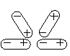

Энергия такого взаимодействия определяется электростатическим притяжением двух диполей. Чем больше диполь, тем сильнее межмолекулярное притяжение (Н2О, HCl).

Тепловое движение молекул препятствует взаимной ориентации молекул, поэтому с ростом температуры ориентационный эффект ослабевает. Индукционное взаимодействие наблюдается также и у веществ с полярными молекулами, но при этом оно обычно значительно слабее ориентационного.

Полярная молекула может увеличивать полярность соседней молекулы. Иными словами, под влиянием диполя одной молекулы может увеличиваться диполь другой молекулы, а неполярная молекула может стать полярной:

А



Б

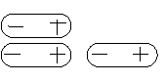

Дипольный момент, появляющийся в результате поляризации другой молекулой или ионом, называется индуцированным дипольным моментом, а само явление – индукцией. Таким образом, на ориентационное взаимодействие всегда должно накладываться индукционное взаимодействие молекул.



В случае неполярных молекул (например, Н2, N2 или атомов благородных газов) ориентационное и индукционное взаимодействие отсутствует. Однако известно, что водород, азот и благородные газы сжигаются. Для объяснения этих фактов Лондон ввел понятие дисперсионных сил межмолекулярного взаимодействия. Эти силы взаимодействуют между любыми атомами и молекулами независимо от их строения. Они вызываются мгновенными дипольными моментами, согласованно возникающими в большой группе атомов:



а + - + - б

- + - +

В каждый данный момент времени направление диполей может быть иным. Однако их согласованное возникновение обеспечивает слабые силы взаимодействия, приводящие к образованию жидких и твердых тел. В частности, оно обусловливает переход благородных газов при низких температурах в жидкое состояние.

Таким образом, наименьшей составляющей среди сил, действующих между молекулами, является дисперсионное взаимодействие. Между молекулами с малой полярностью или не имеющими полярности (CH4, H2, HI) действующими силами являются в основном дисперсионные. Чем больше собственный дипольный момент молекул, тем больше ориентационные силы взаимодействия между ними.

В ряду однотипных веществ дисперсионное взаимодействие возрастает с увеличением размеров атомов, составляющих молекулы этих веществ. Например, в HCl на долю дисперсионных сил приходится 81% всего межмолекулярного взаимодействия, для НВr эта величина составляет 95%, а для HI – 99,5%.

3. металлическая связь и ее свойства

4. водородная связь.

Водородная связь является особым видом химической связи. Известно, что соединения водорода с сильно электроотрицательными неметаллами, такими как F, О, N, имеют аномально высокие температуры кипения. Если в ряду Н2Тe – H2Se – H2S температура кипения закономерно уменьшается, то при переходе от H2S к Н2О наблюдается резкий скачок к увеличению этой температуры. Такая же картина наблюдается и в ряду галогенводородных кислот. Это свидетельствует о наличии специфического взаимодействия между молекулами Н2О, молекулами HF. Такое взаимодействие должно затруднять отрыв молекул друг от друга, т.е. уменьшать их летучесть, а, следовательно, повышать температуру кипения соответствующих веществ. Вследствие большой разницы в ЭО химические связи H–F, H–O, H–N сильно поляризованы. Поэтому атом водорода имеет положительный эффективный заряд (δ+), а на атомах F, O и N находится избыток электронной плотности, и они заряжены отрицательно (d-). Вследствие кулоновского притяжения происходит взаимодействие положительно заряженного атома водорода одной молекулы с электроотрицательным атомом другой молекулы. Благодаря этому молекулы притягиваются друг к другу (жирными точками обозначены водородные связи).

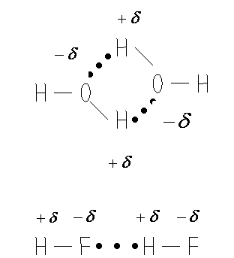

Водородной называется такая связь, которая образуется посредством атома водорода, входящего в состав одной из двух связанных частиц (молекул или ионов). Энергия водородной связи (21–29 кДж/моль или 5–7 ккал/моль) приблизительно в 10 раз меньше энергии обычной химической связи. И тем не менее, водородная связь обусловливает существование в парах димерных молекул (Н2О)2, (HF)2 и муравьиной кислоты.

В ряду сочетаний атомов НF, HO, HN, HCl, HS энергия водородной связи падает. Она также уменьшается с повышением температуры, поэтому вещества в парообразном состоянии проявляют водородную связь лишь в незначительной степени; она характерна для веществ в жидком и твердом состояниях. Такие вещества как вода, лед, жидкий аммиак, органические кислоты, спирты и фенолы, ассоциированы в димеры, тримеры и полимеры. В жидком состоянии наиболее устойчивы димеры.

5. Ковалентная связь

Ковалентная связь (атомная связь, гомеополярная связь) — химическая связь, образованная перекрытием (обобществлением) пары валентных электронных облаков. Обеспечивающие связь электронные облака (электроны) называются общей электронной парой.

Характерные свойства ковалентной связи — направленность, насыщаемость, полярность, поляризуемость — определяют химические и физические свойства соединений.

Направленность связи обусловливает молекулярное строение веществ и геометрическую форму их молекул. Углы между двумя связями называют валентными.

Насыщаемость — способность атомов образовывать ограниченное число ковалентных связей. Количество связей, образуемых атомом, ограничено числом его внешних атомных орбиталей.

Полярность связи обусловлена неравномерным распределением электронной плотности вследствие различий в электроотрицательностях атомов. По этому признаку ковалентные связи подразделяются на неполярные и полярные.

Поляризуемость связи выражается в смещении электронов связи под влиянием внешнего электрического поля, в том числе и другой реагирующей частицы. Поляризуемость определяется подвижностью электронов. Полярность и поляризуемость ковалентных связей определяет реакционную способность молекул по отношению к полярным реагентам.

Электроны тем подвижнее, чем дальше они находятся от ядер.

Образование связи

Простая ковалентная связь образуется из двух неспаренных валентных электронов, по одному от каждого атома:

A· + ·В → А : В

В результате обобществления электроны образуют заполненный энергетический уровень. Связь образуется, если их суммарная энергия на этом уровне будет меньше, чем в первоначальном состоянии (а разница в энергии будет не чем иным, как энергией связи).

Согласно теории молекулярных орбиталей, перекрывание двух атомных орбиталей приводит в простейшем случае к образованию двух молекулярных орбиталей (МО): связывающей МО и антисвязывающей (разрыхляющей) МО. Обобществленные электроны располагаются на более низкой по энергии связывающей МО.

**Сигма (σ)-, пи (π)-связи** — приближенное описание видов ковалентных связей в молекулах различных соединений, σ-связь характеризуется тем, что плотность электронного облака максимальна вдоль оси, соединяющей ядра атомов. При образовании π-связи осуществляется так называемое боковое перекрывание электронных облаков, и плотность электронного облака максимальна «над» и «под» плоскостью σ-связи. Для примера возьмем этилен, ацетилен и бензол.

В молекуле этилена С2Н4 имеется двойная связь СН2=СН2, его электронная формула: Н:С::С:Н. Ядра всех атомов этилена расположены в одной плоскости. Три электронных облака каждого атома углерода образуют три ковалентные связи с другими атомами в одной плоскости (с углами между ними примерно 120°). Облако четвертого валентного электрона атома углерода располагается над и под плоскостью молекулы. Такие электронные облака обоих атомов углерода, частично перекрываясь выше и ниже плоскости молекулы, образуют вторую связь между атомами углерода. Первую, более прочную ковалентную связь между атомами углерода называют σ-связью; вторую, менее прочную ковалентную связь называют π-связью.

В линейной молекуле ацетилена

Н—С≡С—Н (Н : С ::: С : Н)

имеются σ-связи между атомами углерода и водорода, одна σ-связь между двумя атомами углерода и две π-связи между этими же атомами углерода. Две π-связи расположены над сферой действия σ-связи в двух взаимно перпендикулярных плоскостях.

Все шесть атомов углерода циклической молекулы бензола С6H6 лежат в одной плоскости. Между атомами углерода в плоскости кольца действуют σ-связи; такие же связи имеются у каждого атома углерода с атомами водорода. На осуществление этих связей атомы углерода затрачивают по три электрона. Облака четвертых валентных электронов атомов углерода, имеющих форму восьмерок, расположены перпендикулярно к плоскости молекулы бензола. Каждое такое облако перекрывается одинаково с электронными облаками соседних атомов углерода. В молекуле бензола образуются не три отдельные π-связи, а единая π-электронная система из шести электронов, общая для всех атомов углерода. Связи между атомами углерода в молекуле бензола совершенно одинаковые.

Примеры веществ с ковалентной связью

Простой ковалентной связью соединены атомы в молекулах простых газов (Н2, Сl2 и др.) и соединений (Н2О, NH3, CH4, СО2, НСl и др.). Соединения с донорно-акцепторной связью — катион аммония NH4+, тетрафторборат aнион BF4− и др. Соединения с семиполярной связью — закись азота N2O, O−-PCl3+.

Кристаллы с ковалентной связью диэлектрики или полупроводники. Типичными примерами атомных кристаллов (атомы в которых соединены между собой ковалентными (атомными) связями могут служить алмаз, германий и кремний.

Единственным известным человеку веществом с примером ковалентной связи между металлом и углеродом является цианокобаламин, известный как витамин B12.

10. Строение молекул

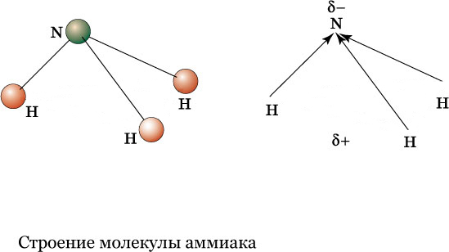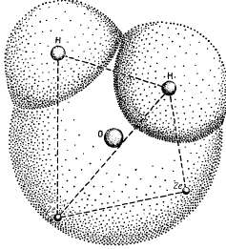

Строение молекулы воды.